ــــــــــــــــــــــــــــــــــــــــــــــــــــــــــــــــــــــــــــــــــــــــــــــــــــــــــــــــــــــــــــــــــــــــــــــــــــــــــــــــــــــــــــــــــــــــــ
الاسم :  الصف التاسع الأساسي  الشعبه : أ ب ج د |   وزارة التربيه و التعليم  الإمتحان النهائي لمادة علوم الأرض الفصل الدراسي الأول  مدرسة علي رضا الركابي الاساسية للبنين | التاريخ : / 2018  الزمن : ساعه  العلامة
40
أجب عن الأسئله التاليه علما بأن عددها (6) أسئله و عدد الصفحات (3 ) .

السؤال الأول : أكتب المصطلح المناسب أمام كل عباره مما يلي : ( 10 علامات )

1. ( ) الماده التي لها تركيب كيميائي ثابت ويمكن التعبير عنها بصيغه كيميائيه محدده
وتكون أما عنصر أو مركب .

2.( ) مقياس القساوه الذي يتكون من عشرة معادن مرتبه نسبيا حسب
درجة قساوتها .

3.( ) ارتفاع درجة الحراره 33 درجه لكل واحد كم عمقا .

4.( ) هي مجموعة العمليات التي تؤثر بها غلف الأرض في صخور القشره الأرضيه
وتفتتها الى أجزاء أصغر , تظل مكانها ولا تنتقل , وتشكل الفتات الصخري .

5.( ) عمليه تحدث نتيجة تفاعل الأكسجين مع بعض المعادن المكونه للصخور
التي تحوي عناصر يمكنها أن تتأكسد .

6.( ) عملية ترسيب الحبيبات الكبيره أولا ثم المتوسطه ثم الناعمه جدا .

7.( ) تجمع معدني طبيعي يتكون من معدن أو مجموعة معادن ذات قيمه أقتصاديه

8.( ) نسيج من أنسجة الصخور المتحوله يكسب الصخر مظهرا طبقيا , ناتجا من
ترسب المعادن عاموديا على اتجاه الضغط المؤثر في الصخر .

9.( ) دخول مواد مثل الكالسيت و الكوارتز وأكاسيد الحديد بين حبيبات الرسوبيات.

10.( ) يعتبر مثال على صخر متحول من صخر الغضار .

السؤال الثاني : يعتبر الصخر الجيري من الصخور الصناعيه المهمه . ( 5 علامات)
1. لماذا يستخدم في العديد من الصناعات ؟

2. أذكر ثلاثة استخدامات صناعيه للصخر الجيري .

السؤال الثالث : قارن بين الخامات الفلزيه و الخامات اللافلزيه كما في الجدول التالي ( 5 علامات)

وجه المقارنه | الخامات الفلزيه | الخامات اللافلزيه
التعريف

الأمثله ( مثالين لكل منهما )

السؤال الرابع :كيف نميز بين كل زوج من الأزواج التاليه : ( 8 علامات )
- النايس و الرخام :

- الصخر الرملي و الملح الصخري :

- الكوكينا و الصخر الجيري الأحفوري :

- الأوديه و الصخور المعلقه ( المشروم ) :

- عمليات الأذابه و تجمد المياه في الشقوق ( وتد الصقيع ) :

- الذهب و البيريت :

- الكالسيت و الكوارتز :

- صخر البازلت و صخر الغابرو :
السؤال الخامس : يوضح الشكل التالي عمليات تحدث للصخر الرملي أثناء تكونه . ( 6 علامات )
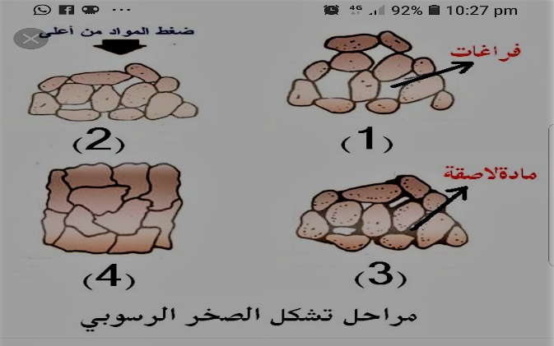

أولا : ماذا حدث عند الشكل 2؟ ماذا نسمي هذه العمليه ؟

ثانيا : ماذا حدث عند الشكل 3؟ ماذا نسمي هذه العمليه ؟

ثالثا : ماذا حدث عند الشكل 4؟ ماذا نسمي هذه العمليه ؟

السؤال السادس : فسر العبارات التاليه تفسيرا علميا دقيقا . ( 6 علامات )

1. اختلاف الوان الصخور الناريه .

2.لا تعد العمله المعدنيه معدنا .

3.ظاهرة تغير درجات الحراره شائعه في المناطق الصحراويه أكثر من الساحليه .

4. يكون معدل الحت في بداية المجرى المائي أكبر منه في نهاية المجرى المائي .

5.الصخور العلويه في ظاهره الصخور المعلقه ( المشروم ) , أكبر مقاومه لعمليات التجويه .

6. تؤثر الجاذبيه الأرضيه بشكل كبير في حدوث العمليات الجيولوجيه الخارجيه .

انتهت الأسئله
معلم الماده : نزار كنعان

